Тема 2. Основные положения квантовой механики.

Лекция 4. Основные положения и простейшие задачи квантовой механики.

4.1. Характеристика квантовых состояний с помощью волновой функции. Принцип суперпозиции.
4.2. Операторы физических величин и их свойства. Стационарное и временное уравнения Шредингера.
4.3. Простейшие задачи квантовой механики: потенциальная яма, потенциальный барьер.

4.1. Характеристика квантовых состояний с помощью волновой функции. Принцип суперпозиции.

Основными понятиями, как для квантовой, так и для классической механики являются понятия состояния системы и динамических переменных. В классической механике состояние системы описывается заданием 2f гамильтоновых переменных (f – число степеней свободы), а именно, f обобщенных координат: q₁, q₂, ..., q_{f} и стольких же обобщенных импульсов: p₁, p₂, …, p_{f}.
В квантовой механике дело обстоит иначе. Как мы видели, одновременное точное задание всех 2f гамильтоновых переменных здесь невозможно из-за соотношений неопределенности. Поэтому в квантовой механике мы должны довольствоваться менее детальным описанием состояния, задавая набор вдвое меньшего числа параметров, например одних только координат или одних только импульсов или, наконец, каких-то их комбинаций, но числом f, а не 2f, как в классической механике.
Состояние системы в квантовой механике описывается комплексной функцией одних только координат. Квадрат ее модуля
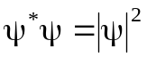 (4.1)
пропорционален вероятности найти частицу в определенном месте пространства, а вероятность найти частицу в малом объеме 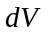 около точки с координатами x, y, z равна
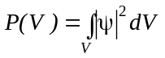 (4.2)
Для одной частицы функция ψ зависит от ее декартовых координат х, у, z, а выражение (4.1) для вероятности приобретает вид:
. (4.3)
Тем самым квадрат модуля ψ-функции есть плотность вероятности ω(x,y,z) найти частицу в определенном месте пространства:
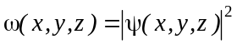. (4.4)
По историческим причинам функция ψ, играющая в квантовой механике фундаментальную роль, называется волновой функцией. Поводом для такого названия послужило то, что состояние свободной частицы с определенным импульсом в зависимости от координат и времени описывается волной де Бройля (4.6).
Название «волновая функция» сохраняется и в общем случае, хотя образ плоской волны, которым описывается состояние одной частицы в отсутствие поля, оказывается непригодным для описания поведения системы N частиц, которое потребовало бы рассмотрения «волн» в ЗN-мерном пространстве.
Поскольку функция ψ характеризует состояние физической системы, ее математические свойства должны быть ограничены требованиями конечности, непрерывности и однозначности во всей области изменения независимых переменных.
Таким образом, важной особенностью квантовой механики является то, что в ней состояние системы описывается комплексной ψ-функцией, которая сама непосредственного физического смысла не имеет, но квадрат ее модуля 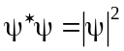 интерпретируется как плотность вероятности найти частицу в определенном месте пространства.
Из такой интерпретации вытекают следующие два важных следствия. Во-первых, видно, что ψ-функцию, не изменяя ее физического смысла, всегда можно умножать на произвольный комплексный фазовый множитель e^{iδ}, где δ - любое действительное число, квадрат модуля которого равен единице, – при таком умножении плотность вероятности (4.3) не изменяется. Кроме того, из (4.3) следует, что вероятность обнаружить частицу в каком-то конечном объеме V дается формулой (4.1).
Если мы проведем интегрирование по всему пространству, то вероятность превратится в достоверность – частица всегда находится в какой-то точке пространства. Поэтому следует потребовать, чтобы ψ-функция была нормирована к 1:
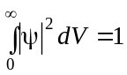. (4.5)
Одним из наиболее фундаментальных положений квантовой механики является принцип суперпозиции состояний. В классической физике аналогичный принцип хорошо известен. Применительно к волновым процессам его содержание сводится к следующему. Если в какую-то точку упругой среды (или электромагнитного поля) приходят две волны, вызывающие возмущения u₁(x,t) и u₂(x,t), то результирующее возмущение получается путем простого сложения:
u₁₂(x,t)=u₁(x,t)+u₂(x,t). (5.6)
На классическом принципе суперпозиции основано, прежде всего, объяснение интерференции волн. Если возвести обе части (4.6) в квадрат, считая u₁ и и₂ когерентными колебаниями, а затем усреднить результат по периоду, то мы получим связь между квадратами амплитуд, т.е. между интенсивностями. Благодаря наличию удвоенного произведения в правой части, интенсивности не просто складываются, а возникает сложная интерференционная картина с рядом максимумов и минимумов. Таким образом, принцип суперпозиции в классической физике проявляется, например, в виде стоячих волн на струне, сложного узора областей колебания и покоя на мембране (фигуры Хладни), интерференции света, проходящего через экран с двумя щелями, и множества других явлений.
Мы теперь знаем, что интерферировать могут не только классические волны, но и микроскопические частицы – электроны, протоны, нейтроны и т. д. Оказывается, что описание такого рода интерференционных явлений также требует введения принципа суперпозиции, который по своей форме совпадает с классическим, но по содержанию резко отличается от него, приводя к целому ряду результатов, кажущихся парадоксальными.
Чтобы понять, особенности квантовомеханического принципа суперпозиции, обратимся снова к опыту с интерференцией электронов на двух щелях. Итак, пусть имеется источник моноэнергетических электронов, которые падают на непрозрачный экран с двумя щелями, а затем попадают на поглощающую стенку. Предположим также, что по этой стенке вдоль прямой, которая параллельна линии, соединяющей щели, и которую мы примем за ось х, может перемещаться детектор (например, счетчик Гейгера), регистрирующий электроны.
Пусть сначала открыта одна первая щель. Обозначая через ψ₁(x) волновую функцию электрона, прошедшего эту щель (при закрытой второй), мы для плотности вероятности обнаружить электрон в точке с координатой х будем иметь
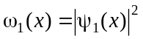. (4.7)
Совершенно аналогично для второй щели при закрытой первой
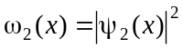. (4.8)
Откроем теперь обе щели и попытаемся объяснить возникающую в этом случае интерференционную картину. Прежде всего отметим, что в нашем эксперименте электроны в какой-то мере ведут себя как самые обычные частицы – они регистрируются строго определенными порциями в определенных положениях детектора. Поэтому, казалось бы, можно говорить, что каждый данный электрон проходит через первую щель, либо через вторую. Но это утверждение противоречит экспериментальным фактам. Действительно, если бы оно было справедливо, то мы могли бы сначала закрыть вторую щель, пропустив все те электроны, которые должны пройти через первую щель, затем закрыть первую щель, открыв вторую, и полученные распределения просто сложить. В результате мы имели бы
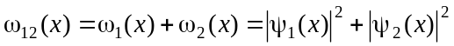, (4.9)
в резком противоречии с экспериментально наблюдаемой интерференционной картиной. Итак, возникает первый парадокс – в квантовой механике нельзя говорить, что данный электрон прошел через какую-то определенную щель.
Можно попытаться спасти положение и считать, что в действительности движение электрона является гораздо болеe сложным, чем мы думаем. А именно, в принципе, прежде чем попасть в детектор, электрон способен несколько раз проходить из первой щели во вторую и наоборот. Но таким способом невозможно объяснить наличие «темных» полос при обеих открытых щелях в тех точках, где были «светлые» полосы при какой-то одной открытой щели.
Можно было бы думать, наконец, что интерференционная картина возникает из-за того, что через щели одновременно проходит огромное число электронов, которые как-то воздействуют друг на друга. Иными словами, в принципе могло бы быть так, что интерференция есть следствие свойств всего ансамбля в целом, а не свойств отдельных электронов. Однако такое толкование полностью опровергается прямыми экспериментами В. Фабриканта, Л. Бибермана и Н. Сушкина. В их опыте электроны пролетали через интерферометр настолько слабым пучком, что промежуток времени между двумя последовательными прохождениями частицы через прибор был примерно в 30 000 раз (!) больше времени, затрачиваемого одним электроном на прохождение всего интерферометра. В такой ситуации электроны, конечно, никак не могли взаимодействовать друг с другом. Тем не менее, при длительном проведении эксперимента возникающая интерференционная картина нисколько не отличалась от той, которая получалась при соответственно кратковременном опыте с пучком, интенсивность которого была в 10⁷ раз больше. Таким образом, возникает еще один парадокс – электрон, который проявляет себя как частица (см. выше), «интерферирует сам с собой», т.е. обладает волновыми свойствами. В этом смысле обычно и говорят о корпускулярно-волновом дуализме (двойственности) электронов.
Сформулированные выше выводы вынуждают нас попытаться описать интерференцию электронов на основе принципа суперпозиции, формально аналогичного классическому. Если бы электроны были обычными частицами (как пули, пролетающие через два отверстия в бронированной плите), то для них складывались бы плотности вероятности, как в (4.9), и интерференция не возникала бы. Мы же предположим, что в действительности для электронов складываются сами ψ-функции:
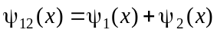. (4.10)
[ср. с (4.6)]. Тогда для результирующей плотности вероятности будем иметь
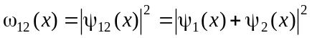. (4.11)
Возводя модуль суммы комплексных чисел 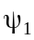 и 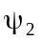 в квадрат и учитывая равенства (4.7), (4.8), получим типичное интерференционное распределение
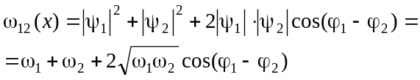
где φ₁ и φ₂ – фазы комплексных функций ψ₁ и ψ₂, зависящие от координаты х. Таким образом, формальное описание интерференции электронов действительно полностью аналогично описанию интерференции классических волн. При этом роль возмущения u(x,t) играет здесь ψ -функция, а роль интенсивности – плотность вероятности. Равенство же (4.10), являющееся аналогом равенства (4.6), и составляет содержание принципа суперпозиции для рассматриваемого случая.
О некоторых необычных аспектах поведения микрообъектов мы уже говорили. Другие кажущиеся парадоксальными выводы из квантовомеханического принципа суперпозиции будут указаны ниже, а сейчас мы перейдем к его общей формулировке. Для этого отметим, прежде всего, что выше неявно предполагалась симметрия нашей экспериментальной установки. Это нашло свое выражение в равенстве коэффициентов при ψ₁ и ψ₂ в соотношении (4.10). Если же щели расположены далеко друг от друга, а источник электронов заметно смещен к одной из них, то будет доминировать волна, прошедшая именно через эту щель. Тогда суперпозицию состояний ψ₁ и ψ₂ нужно будет брать с некоторыми «весами», так что в общем случае состояние электрона при обеих открытых щелях будет описываться функцией
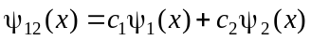. (4.12)
Здесь с₁ и с₂ – некоторые комплексные числа.
Обобщая высказанные выше положения на случай любого конечного или даже счетного множества произвольных состояний квантовомеханической системы, сформулируем следующий принцип суперпозиции:
если квантовомеханическая система может находиться в состояниях, описываемых волновыми функциями ψ₁, ψ₂, …, то она может находиться и в состоянии, описываемом произвольной линейной комбинацией этих функций, т. е. функцией
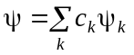. (4.13)
«Допущение суперпозиционных связей между состояниями приводит к математической теории, в которой уравнения, определяющие состояния, линейны по отношению к неизвестным. Ввиду этого многие пытались установить аналогию с системами классической механики, такими, как колеблющиеся струны или мембраны, которые подчиняются линейным уравнениям, а, следовательно, и принципу суперпозиции. Эти аналогии привели к тому, что квантовую механику иногда называют «волновой механикой». Важно помнить, однако, что суперпозиция, которая встречается в квантовой механике, существенным образом отличается от суперпозиции, встречающейся в любой классической теории, ... поэтому аналогии такого рода могут привести к ошибкам».
Выясним теперь, какими же характерными особенностями отличается квантовомеханический принцип суперпозиции от классического.
ψ-функция описывает поведение квантовых частиц. Возможность же образовывать произвольную линейную комбинацию ψ-функций, как мы уже видели, отвечает наличию волновых свойств у этих частиц. Таким образом, в принципе суперпозиции находит свое отражение корпускулярно-волновой дуализм микрообъектов, совершенно непонятный с классической точки зрения.
Пусть функция ψ₁ описывает состояние, в котором при измерении некоторой физической величины мы с достоверностью получим какое-то определенное значение А₁, а функция ψ₂– состояние, в котором для той же величины мы с достоверностью получим значение А₂. Образуем суперпозицию этих состояний типа (4.12). В классическом случае рассматриваемая величина в новом состоянии будет принимать какое-то значение, «промежуточное» между А₁ и А₂. В квантовой же механике процесс измерения этой величины в состоянии ψ₁₂ будет всегда давать или точно А₁ или точно А₂. При этом о распределении результатов измерений можно судить только вероятностно (как будет ясно из дальнейших параграфов, эти вероятности как раз определяются квадратами модулей коэффициентов c₁ и с₂). Дискретность значений физических величин и неопределенность в результатах измерений составляет вторую характерную особенность квантовомеханического принципа суперпозиции.
Обращаясь снова к нашему интерференционному опыту, отметим следующее важное обстоятельство. До измерения положения электрона за экраном он находится в состоянии ψ₁₂, а сразу после этого измерения оказывается или в состоянии ψ₁ или в состоянии ψ₂. Такой скачкообразный переход микрообъекта из одного состояния в другое при каком-то акте измерения является весьма общей и специфической закономерностью квантовой механики.
Наконец, укажем еще на одно существенное отличие квантовомеханического принципа суперпозиции от классического.
В классической физике суперпозиция колебательного состояния самого с собой приводит к новому колебательному состоянию с удвоенной амплитудой. В квантовой же механике, как мы видели в конце предыдущего параграфа, состояния, описываемые функциями ψ и сψ тождественны. Чтобы понять это, достаточно вспомнить вероятностную интерпретацию ψ-функции, которая только и придает ей смысл функции состояния: квадрат модуля волновой функции безотносительно к ее нормировке определяет вероятность обнаружить частицу в конечном объеме. Из этой формулы сразу ясно, что на какое бы постоянное число с мы ни умножили исходную ψ-функцию, она все равно будет описывать то же самое состояние, так как это число просто сокращается.
Итак, при попытке наглядно представить себе суть квантово-механического принципа суперпозиции он кажется весьма странным и парадоксальным. Это положение формулировано Дираком следующим прозрачно ясным образом. «Если производят наблюдения над атомной системой, которая находится в заданном состоянии, то результат, вообще говоря, не будет детерминированным, т. е., повторяя опыт при одинаковых условиях несколько раз, мы будем получать различные результаты. Однако законом природы является то, что если опыт повторять большое число раз, каждый результат будет получен в определенной доле от общего числа случаев, так что имеется определенная вероятность получения данного результата. Эту вероятность и будет вычислять теория. Лишь в тех частных случаях, когда вероятность некоторого результата равна единице, результат опыта однозначен».

4.2. Операторы физических величин и их свойства. Стационарное и временное уравнения Шредингера.

Для развития квантовой механики оказалось необходимым математическое понятие оператора. Оно означает, что из некоторого математического объекта ψ при посредстве какого-то определенного правила F получается другой объект φ той же самой природы. В тех случаях, когда нам нужно будет подчеркнуть операторную природу той или иной величины или правила действия, мы будем обозначать эту величину соответствующей буквой со значком ^. Тогда указанную выше операцию можно записать символически в виде:
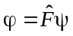.
Это выражение читается следующим образом: «При действии на величину ψ оператора 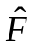 получается величина φ».
Величинами ψ у нас будут функции ψ(q₁, q₂, …) некоторого числа независимых вещественных переменных q₁, q₂, … В соответствии с этим задание оператора здесь будет отвечать заданию определенного правила, по которому из функции ψ(q₁, q₂, …) получается другая функция φ(q₁, q₂, …) того же числа переменных.
Например, если функция φ(q) получается из ψ(q) путем дифференцирования, то это можно записать так:
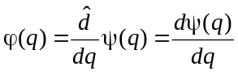.
Это равенство выражает тот факт, что каждой функции ψ(q) правило действия 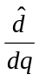 сопоставляет функцию 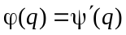 того же рода. В этом случае символ и есть оператор, действующий на функцию ψ(q). Другой пример дает умножение функции ψ(q) на независимую переменную q:
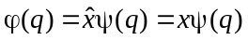.
И в этом случае каждой функции ψ(q) независимая переменная сопоставляет другую функцию 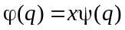. Поэтому независимую переменную можно также рассматривать как оператор, который мы обозначаем через q.
Наши функции подчиним требованию, чтобы их можно было складывать и умножать на комплексные числа, пользуясь правилами обычной алгебры, причем должны получаться величины того же рода. Отсюда следует, что функции должны быть комплексными, так как только комплексные величины удовлетворяют указанному требованию. Из сказанного вытекает, что в общем случае и операторы в квантовой механике должны быть также комплексными. Это, конечно, не исключает того, что в некоторых случаях операторы (и функции) могут оказаться вещественными, так как вещественные числа являются частным случаем комплексных.
Наиболее важный класс операторов образуют линейные операторы, удовлетворяющие требованию
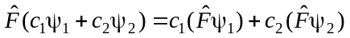 (4.14)
для любой пары функций ψ₁ и ψ₂ и любых постоянных комплексных чисел с₁, с₂. Очевидно, что операторы и из предыдущих примеров являются линейными. Примером нелинейного оператора может служить возведение функции в квадрат. Все операторы квантовой механики являются линейными. Данное свойство вытекает из принципа суперпозиции.
Особенность произведения операторов заключается в том, что оно не удовлетворяет правилу коммутативности, так что в общем случае
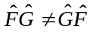. (4.15)
Примером некоммутирующих операторов как раз могут служить операторы координат и частные производные по координатам. Возьмем операторы и 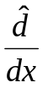. Действительно,
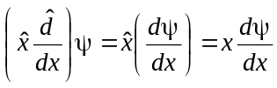, (4.16)
но
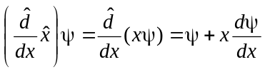. (4.17)
Так что результат вычитания (4.16) из (4.17) не равен нулю:
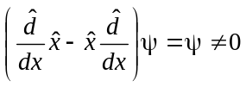. (4.18)
Напротив, операторы и 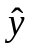 или операторы 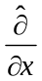 и 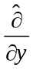, действующие на функции вида ψ(х,у), являются операторами, которые коммутируют между собой, так как
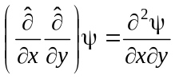,
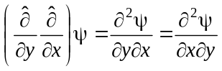.
В тех случаях, когда в результате применения оператора 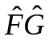 получается та же функция, что и в результате применения оператора 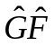, но с обратным знаком, так что
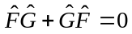,
операторы называются антикоммутирующими.
В результате применения оператора к функции ψ иногда получается вновь та же самая функция, умноженная на некоторое число λ:
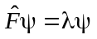. (4.19)
Пример:
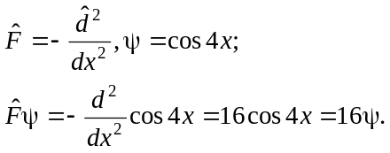 (4.20)
Заметим, что в квантовой механике важнейшую роль играет некоторый класс функций координат ψ(q), которые определяются во всей области изменения независимых переменных. Если таковыми являются декартовы координаты, то ψ должна быть определена в пределах от -∞ до +∞ по каждой из координат х, у, z; если же независимыми переменными являются сферические координаты r, θ, φ, то функция ψ определяется в области изменения r от 0 до ∞, θ — от 0 до π и φ — от 0 до 2π. Совокупность требований конечности, непрерывности и однозначности функции во всей области изменения независимых переменных мы далее будем называть стандартными условиями. Условие однозначности играет особенно важную роль, когда независимыми переменными являются углы θ и φ. Наконец, часто по физическому смыслу функции ψ требуется, чтобы интеграл от квадрата ее модуля существовал, т. е. был конечным числом (условие квадратичной интегрируемости).
В математике установилась следующая терминология. Если выполнено соотношение (4.19), причем функция ψ удовлетворяет стандартным условиям и условию квадратичной интегрируемости, то φ называется собственной функцией оператора, а λ - его собственным значением, соответствующим собственной функции ψ.
Если соотношение (4.19) выполнено, функция φ удовлетворяет стандартным условиям, но не является квадратично интегрируемой, то ψ называется обобщенной собственной функцией оператора 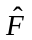, а λ - точкой непрерывного (сплошного) спектра этого оператора. В примере (4.20) функция cos4x есть обобщенная собственная функция, а 16-соответствующая ей точка непрерывного спектра оператора 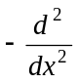.
Совокупность всех собственных значений и всех точек непрерывного спектра оператора называется его спектром. Впрочем, в физической литературе различие между собственными значениями и точками непрерывного спектра обычно не проводится, и говорят просто «собственные значения и собственные функции оператора », объединяя оба этих случая.
Задача о нахождении спектра данного оператора играет фундаментальную роль в квантовой механике. Она сводится к отысканию функций ψ, удовлетворяющих уравнению (4.41) и стандартным условиям. Если, как это бывает в большинстве интересующих нас случаев, есть оператор дифференциальный 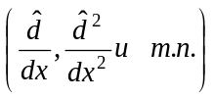 сводится к интегрированию дифференциального уравнения и отысканию среди его решений таких, которые удовлетворяют стандартным условиям. Замечательно, что вследствие свойств линейных дифференциальных уравнений очень часто оказывается, что подобного рода допустимые решения получаются лишь при избранных значениях параметра λ, образующих дискретную совокупность чисел. В этом случае спектр состоит из одних только собственных значений и называется дискретным. Наряду с этим бывают и случаи, когда решения обладают требуемыми свойствами при непрерывно изменяющихся значениях λ. В этих случаях мы имеем дело с непрерывным (сплошным) спектром. Для пояснения рассмотрим пример.
Найдем спектр оператора
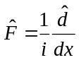. (4.21)
Условие (4.19) в этом случае ведет к уравнению
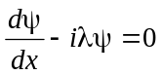. (4.22)
Решение этого уравнения ψ=0, имеющее место при любых значениях λ, называется тривиальным, и оно нас интересовать не будет.
Нетривиальные решения (4.22) таковы:
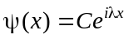, (4.23)
где С – произвольное комплексное число. Очевидно, что при любых вещественных значениях λ решение (4.23) удовлетворяет стандартным условиям. С другой стороны, если λ – чисто мнимое число, то условие ограниченности не удовлетворяется. В самом деле, пусть 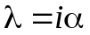, где α – вещественное число; тогда
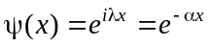.
Эта функция стремится к бесконечности при х→ –∞, когда α > 0, или при х→ +∞, когда α < 0. То же, очевидно, справедливо и для случая, когда λ – произвольное комплексное число с отличной от нуля мнимой частью. Итак, оператор (4.21) имеет чисто непрерывный спектр, состоящий из любых положительных или отрицательных вещественных чисел λ, включая и нуль.
Каждому линейному оператору можно сопоставить другой линейный оператор 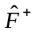, сопряженный ему, который удовлетворяет условию
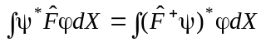, (4.24)
где dX = dx₁, dx₂,..., а интегрирование распространяется на всю область изменения независимых переменных, причем звездочкой, как обычно, обозначаются комплексно-сопряженные величины. Если, в частности, независимые переменные суть декартовы координаты х, у, z, то интегрирование распространяется от –∞ до +∞ по каждой переменной, и от функций требуется, чтобы они были квадратично интегрируемыми, т. е. чтобы они достаточно быстро убывали при приближении к пределам интегрирования. Пример сопряженного оператора будет приведен ниже. Если оператор, сопряженный данному, совпадает с ним самим, т. е. если 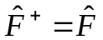, то в таком случае оператор называется самосопряженным или эрмитовым). Итак, по определению, оператор называется самосопряженным, если выполняется условие
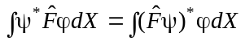. (4.25)
Легко убедиться, что: собственные значения самосопряженного оператора действительны.
Собственные функции линейных самосопряженных операторов обладают важным свойством – они взаимно ортогональны.
Нередко бывает, что нескольким различным собственным функциям оператора соответствует одно и то же собственное значение. Такой случай называется вырожденным. Собственные функции в случае вырождения, вообще говоря, не будут ортогональными.
В квантовой механике каждой динамической переменной классической механики следует сопоставлять линейный эрмитов оператор. Ниже мы дадим более развитое и глубокое обоснование своеобразной схемы построения квантовой механики, а пока примем формулированную выше гипотезу в качестве постулата и займемся установлением вида операторов, сопоставляемых основным динамическим переменным.
Найдем, прежде всего, вид операторов координат и импульсов. Операторы «координата » и «потенциальная энергия 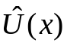» переводят ψ-функцию в xψ и U(x)ψ соответственно.
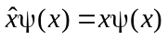, 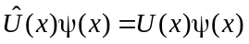 (4.26)

Совершенно аналогично можно записать по отношению к декартовым координатам y и z.
В качестве оператора проекции импульса р_{х} используется оператор 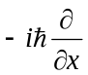, т.е. оператор, переводящий ψ-функцию в функцию 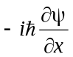:
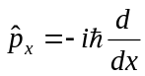 (4.27)

Операторы, соответствующие импульсам р_{у} и p_{z}, построены аналогичным образом.
Оператор импульса в векторной форме представляется следующим образом:
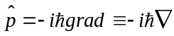, (4.28)
где – известный из векторного анализа оператор «набла» с компонентами 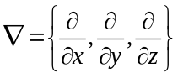. Основания для сделанного выбора операторов компонент импульса выяснятся в дальнейшем.
Теперь мы можем строить операторы других механических величин, пользуясь определениями классической механики и заменяя входящие в них обычные величины соответствующими операторами. Например, для х-компоненты момента импульса получаем:
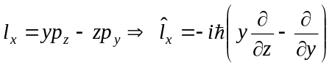. (4.29)
Аналогичным образом устанавливается вид операторов 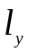 и .
Установим теперь вид чрезвычайно важного оператора Гамильтона или гамильтониана. Функция Гамильтона классической механики в тех случаях, когда отсутствуют магнитные силы, есть сумма кинетической и потенциальной энергии, выраженная через импульсы и координаты:
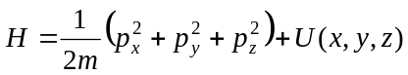. (4.30)
Соответствующий оператор квантовой механики связан с операторами импульсов и координат соотношением
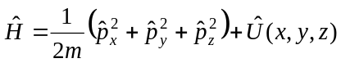. (4.31)
Чтобы найти явный вид этого оператора, надо установить, прежде всего, вид операторов 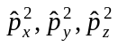. По определению умножения операторов имеем, применяя оператор к произвольной функции
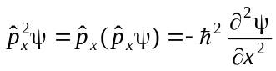
и аналогичные выражения для двух других операторов. Принимая во внимание, что оператор 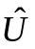 как функция координат есть умножение на эту функцию, напишем оператор 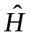 в явном виде:
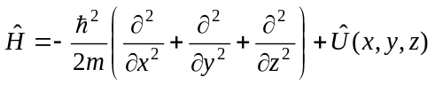 или
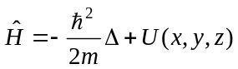, (4.32)
где Δ – оператор Лапласса.
Условие (4.19) для гамильтониана примет вид:
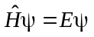 (4.33)
Уравнение (4.33) называют стационарным уравнением Шредингера в операторной форме. Это основное уравнение квантовой механики, позволяющее для конкретной физической системы определить набор возможных значений энергии и волновые функции возможных состояний системы.
Изменение состояния системы с течением времени должно описываться функцией, зависящей не только от координат, но и от времени. Эту функцию будем обозначать буквой 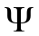:
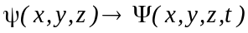.
Дифференциальное уравнение в частных производных, которому подчиняется эта функция, представляет собой основной динамический закон квантовой механики. Это уравнение можно получить как обобщение уравнения Шредингера. В классической механике время t формально можно рассматривать как (ψ+1)-ю обобщенную координату, а энергию Е, взятую со знаком минус, как канонически сопряженную ей переменную, аналогично тому, как операторам координат сопоставляются операторы проеуции импульса типа (4.2.7).
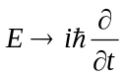. (4.34)
Оператором (4.34) следует пользоваться при рассмотрении зависимости энергии состояний от t. Поэтому изменение состояния системы во времени найдет свое выражение в замене члена Еψ в уравнении (4.33) членом 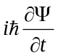.Поэтому основной динамический закон квантовой механики приобретает вид:
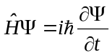. (4.35)
Уравнение (4.35) называют временным уравнением Шредингера.
Таким образом, своеобразная особенность квантовой механики состоит в том, что она строит свою схему, используя некоторые абстрактные математические величины – операторы физических величин. Для удобства использования выражения для основных операторов физических величин сведены в таблицу.

Динамическая переменная  классической механики |  | Оператор квантовой механики
Координата 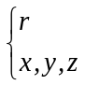 |  | 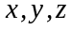
Импульс 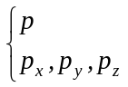 |  | 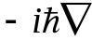  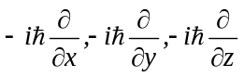
Момент  импульса | 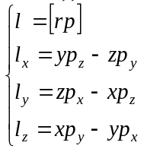 | 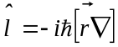  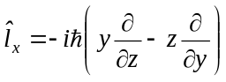  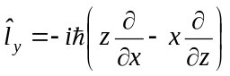  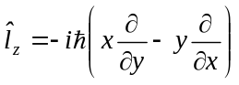
Энергия  (в отсутствии  магнитного  поля) | 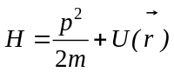 | 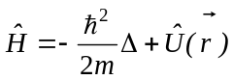

Если система находится в состоянии, описываемом собственной функцией ψ_{i} оператора некоторой динамической переменной, то при измерении соответствующей динамической переменной всегда (т. е. с достоверностью) будет получаться число λ_{i}, являющееся собственным значением оператора 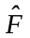, принадлежащим собственной функции ψ_{i}.
Из сказанного следует, что динамической переменной в квантовой механике, вообще говоря, нельзя приписать определенного значения, но всегда можно приписать определенную вероятность получения данного значения в результате измерения. А раз известны вероятности, то можно вычислить среднее значение.
Рассмотрим этот вопрос на простом примере определения вероятности положения электрона. Пусть состояние системы, к которой принадлежит наш электрон, описывается волновой функцией ψ(x), т. е. речь идет о положении на оси х. Физический смысл волновой функции в данном случае состоит в том, что плотность вероятности найти электрон в точке с координатой х равна 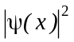. В таком случае среднее значение координаты х в состоянии ψ(x), или, точнее, ее математическое ожидание, будет равно
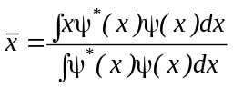. (4.36)

Если, кроме того, волновая функция нормирована к единице, то искомое среднее значение представится формулой
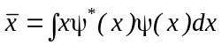. (4.37)
Воспользуемся далее тем, что оператор динамической переменной «координата x» есть просто умножение на x. Тогда формулу (4.30) можно будет переписать в симметричном виде:
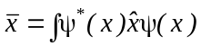. (4.38)

Очевидно, что этот результат можно обобщить на случай любой координаты q, а также любой функции от пространственных координат.

4.3. Простейшие задачи квантовой механики: потенциальная яма, потенциальный барьер.
4.3.1. Бесконечно глубокая потенциальная яма.
Покажем на простом примере, каким образом из уравнения Шредингера следует квантование энергии. Рассмотрим микроскопическую частицу, находящуюся в одномерной бесконечно глубокой потенциальной яме. От 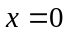 до 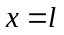 потенциальная энергия U постоянна и равна нулю; на границах области она возрастает до бесконечности.

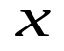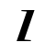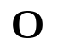
Рисунок 4.1

При этих условиях можно утверждать, что частица не выходит за пределы области 0÷. Для наглядности можно себе представить частицу в ящике с идеально отражающими стенками, внутри которого частица свободно движется. Так как движение одномерное, то уравнение Шредингера имеет вид:
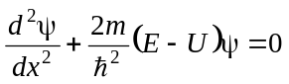 (4.39)
или
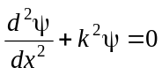, (4.40)
где
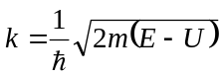. (4.41)
Потенциальная энергия должна удовлетворять требованиям:

Из стандартных условий вытекает, что на границах ямы 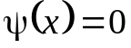. Откуда
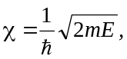 т.к. 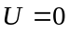 (4.42)
Решением данного уравнения Шредингера, как известно, является функция
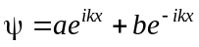
или
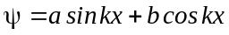. (4.43)
Совершенно очевидно, что а и b не могут быть равны нулю одновременно, иначе будет тривиальное решение. Получим 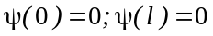. Учтем граничные условия:

;
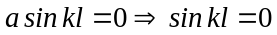, откуда
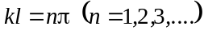. (4.44)
Учитывая (4.42), получим
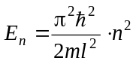. (4.45)
Из формулы (4.45) видно, что энергия электрона (частицы) может принимать только определенные дискретные значения, т.е. квантуется. Эти значения - собственные значения уравнения Шредингера – образуют систему энергетических уровней, нумеруемых квантовым числом n. Квантование энергии не было заложено в условии задачи, как в модели Бора, а появилось в процессе ее решения вследствие учета граничных условий, которые, в свою очередь вытекают из физических ограничений, налагаемых на движение частицы.
Рассмотрим, при каких значениях квантование энергии существенно.
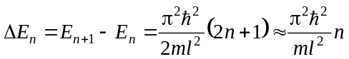.
Если взять 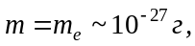 а 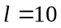 см (свободные электроны в металле.)

В этом случае 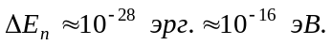
Столь густо расположенные энергетические уровни практически воспринимаются как сплошной спектр энергий.
Иной результат получается, если l ~ атомных размеров (~10⁻⁸). В этом случае 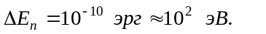
В этом случае дискретность энергетических состояний будет проявляться весьма заметно. Из условий (4.43) и (4.44) следует, что собственными функциями уравнения Шредингера будут функции вида:
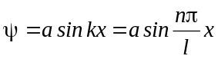. (4.46)
Для нахождения коэффициента воспользуемся условием нормировки (4.5). В данном случае оно запишется так:
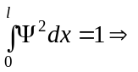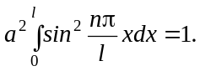
В результате интегрирования получим:
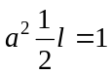, 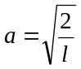 (4.47)
и, таким образом, собственные функции имеют вид:
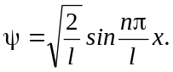 (4.48)
Графики функции (4.48) имеют вид:
n=1
n=2
n=3
x
x
x
0
0
l
Рисунок 4.2

4.3.2. Потенциальный барьер
Рассмотрим поведение частицы на границе двух областей I и II, в каждой из которых потенциальная энергия частицы постоянна, но эти потенциальные энергии различаются на конечную величину. Схематизируя реально встречающиеся условия, мы предположим, что на границе областей I и II потенциальная энергия изменяется скачком, как это показано на рис. 4.3 и 4.4.
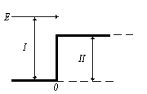  Рисунок 4.3 | 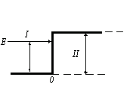  Рисунок 4.4
Выберем систему координат так, чтобы ось х была параллельна направлению движения частицы. Тогда ψ будет функцией только х. Оператор Лапласа Δ сведется при этом к полной второй производной 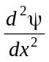 и уравнение Шрёдингера примет более простой вид:
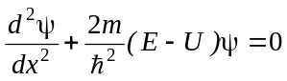.
При этом потенциальная энергия задается условиями:
(I) при x<0 U = 0,
(II) при x> 0 U = U₀ = const.
Для решения задачи, вообще говоря, следует подставить в уравнение Шрёдингера выражение U в виде функции координат и выполнить интегрирование. Но так как при заданных условиях U не может быть выражено в виде аналитической функции х, то мы поступим следующим образом. Напишем уравнение Шрёдингера отдельно для области I и для области II и найдем решения в обоих случаях, т. е. функции ψ₁ и ψ₂. Так как функция ψ должна быть непрерывна во всем пространстве, то мы потребуем, чтобы на границе областей, где происходит скачок потенциала, функции ψ₁ и ψ₂ были друг другу равны. Как будет показано далее, на границе обеих областей должна быть непрерывна не только сама функция ψ, но и ее первая производная. Оба условия непрерывности – непрерывности функции и ее первой производной – дадут нам возможность довести решение задачи до конца.
Итак, напишем уравнение, Шредингера:
для области I
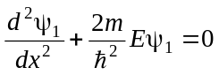. (4.49)
для области II
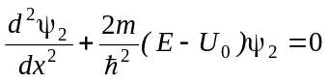. (4.50)
Введем обозначения
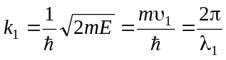, (4.51)
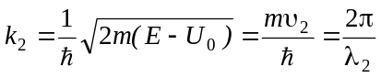, (4.52)
где k₁и k₂— соответственно длины волн де Бройля в области I и в области II. Уравнения (4.49) и (4.50) теперь перепишутся в виде
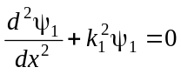, (4.53)
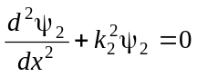. (4.54)
Это – обыкновенные дифференциальные уравнения с постоянными коэффициентами. Частные решения их имеют вид 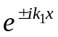 и 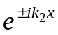.
Очевидно, что эти частные решения представляют собою плоские волны де Бройля в области I и в области II. В самом деле, возьмем какое-нибудь из них, например , и присоединим к нему «монохроматический» временной множитель 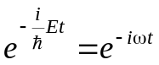 мы получим
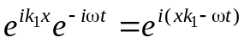.
Но это и есть формула плоской волны, распространяющейся в области I в направлении положительной оси х.
Общие решения уравнений (4.53) и (4.54) таковы:
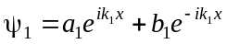, (4.55)
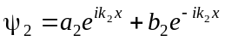. (4.56)
Рассмотрим теперь условия перехода частицы из области I в область II в двух случаях: а) когда полная энергия частицы Е больше ее потенциальной энергии U в области II (рис. 4.3) и б) когда Е < U (рис. 4.4).

а) При Е > U частица, подчиняющаяся классической механике, обязательно (иначе говоря, с достоверностью) перейдет из области I в область II. В самом деле, положим, что эта частица несет электрический заряд и движется в области I слева направо. На границе I и II она попадает в поле задерживающего потенциала U, но так как ее полная энергия Е больше U, то частица преодолевает это задерживающее поле и продолжает свое движение в области II с уменьшенной энергией (Е – U).
Мы сейчас увидим, что частица, подчиняющаяся уравнению Шрёдингера, например электрон, должна вести себя совершенно иначе. Это вытекает уже из следующих качественных соображений. Движение электрона представляется плоской волной де Бройля. На границе двух областей, где происходит внезапное изменение потенциала, эта волна должна вести себя так, как ведет себя световая волна на границе двух областей с различным показателем преломления. Это значит, что на границе областей I и II волна де Бройля частью отражается, а частью проходит в область II. Мы можем также сказать, что, переходя из одной области в другую, электрон имеет определенную вероятность отразиться и определенную вероятность пройти дальше в область II.
Наша задача теперь состоит в том, чтобы найти эти вероятности. Для этого мы прежде всего заметим, что частное решение 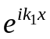 соответствует волне, идущей в направлении положительной оси х (слева направо), т. е. падающей волне, а частное решение 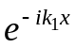соответствует отраженной волне. То же самое справедливо для частных решений 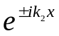. Принимая во внимание, что в области I распространяются как падающая, так и отраженная волны, мы видим, что для этой области имеет смысл общее решение (4.53), состоящее из двух членов в виде (4.55). Причем 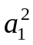 есть интенсивность падающей волны, а 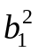 – интенсивность волны отраженной. В области же II распространяется только проходящая волна. Поэтому в (4.56) следует положить b₂= 0 и тогда
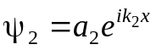. (4.57)
Положим теперь, что амплитуда падающей волны a₁ равна 1, и вычислим остальные две амплитуды b₁ и а₂. Для этого нам следует воспользоваться «граничными условиями», состоящими в том, что на границе областей не только сама функция ψ, но и ее первая производная — непрерывны. Непрерывность первой производной вытекает из следующих соображений. Представим себе, что вертикальная ступень слева на рис. 4.5 заменена наклонной (пунктир на рисунке 4.5);

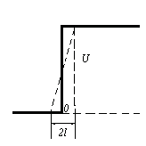
Рисунок 4.5

пусть ширина переходной области равна 2l и потенциал в этой области непрерывно меняется от 0 до U. Приняв во внимание обозначение (4.51) и (4.52), перепишем оба уравнения (4.53) и (4.54) в виде
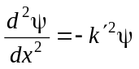. (4.58)
При этом коэффициент k' в области от –l до +l непрерывно меняется от k' = k₁ до k' = k₂. Для этой области мы имеем, с одной стороны,
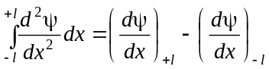,
а, с другой стороны, применяя теорему о среднем значении к правой части (4.58),
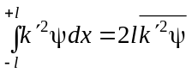.
Итак,
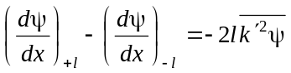
или, переходя к пределу при l→0,
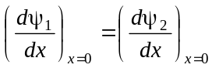. (4.59)

Непрерывность функции ψ на границе обеих областей дает
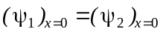.
или, если воспользоваться (4.55), при a₁ = 1 и (4.56)
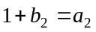. (4.60)
Из условия непрерывности производной (4.59) при помощи (4.52) и (4.55) находим
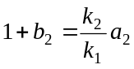. (4.61)
Решая уравнения (4.60) и (4.61) относительно b₁ и а₂, получаем
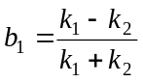, 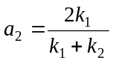. (4.62)
Теперь мы можем, пользуясь аналогией с оптикой, определить коэффициент отражения R и коэффициент прозрачности D. Коэффициент отражения равен отношению квадратов амплитуд отраженной и падающей волн или, принимая во внимание, что амплитуда падающей волны а₁=1:
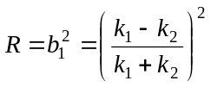. (4.60)
При вычислении коэффициента прозрачности D нужно умножить отношение квадратов амплитуд проходящей и падающей волн на отношение скоростей частиц в той и другой областях по следующей причине. Коэффициент прозрачности равен отношению проходящего потока частиц к падающему. Представим себе цилиндр с основанием, равным 1 см², и высотой, равной скорости υ. Если плотность частиц в этом цилиндре равна ρ, то полное число частиц в нем есть ρυ и все эти частицы проходят через основание цилиндра за 1 сек. Итак, поток частиц равен ρυ, а следовательно, коэффициент прозрачности
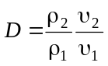.
Но плотность частиц ρ пропорциональна квадрату амплитуды волны де Бройля, а отношение скоростей
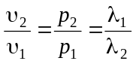
или, учитывая (4.51) и (4.52),
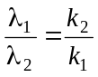.
Поэтому имеем:
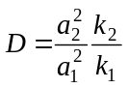. (4.64)
Учитывая (4.62) и то, что а₁=1, окончательно имеем:
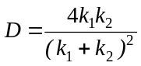. (4.65)
Коэффициенты R и D мы можем истолковать с корпускулярной точки зрения следующим образом: R представляет вероятность частице испытать отражение на границе областей, а D – вероятность пройти в область II или, как принято говорить, вероятность преодолеть потенциальный барьер.
Складывая (4.63) и (4.65), находим R+D=1, что и следовало ожидать на основании теоремы сложения вероятностей, так как можно с достоверностью утверждать, что на границе областей частица либо отразится, либо пройдет дальше.
Вычислим теперь коэффициенты отражения и пропускания в зависимости от соотношения между полной энергией Е и потенциальной энергией U. Мы имеем
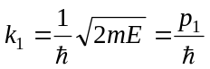,
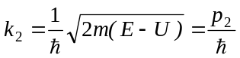,
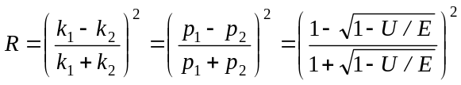,
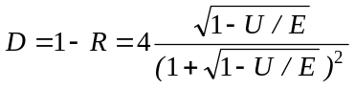.
В таблице приведено несколько численных значений R и D.

U/E | R | D | E/U
0,1  0,5  0,8  0,9  1,0 | 0,0007  0,0296  0,1459  0,2700  1,000 | 0,9993  0,9704  0,8541  0,7300  0,000 | 10  2  1,25  1,11  1,0

Из этой таблицы видно, что, когда энергия частицы вдвое больше высоты «потенциальной ступени» U, вероятность отражения уже имеет вполне заметную величину (около 3%), а при U=E проникновение в область II вообще невозможно, тогда как по классической механике в этом случае, так же, как и в остальных, частица с достоверностью переходит в область II, но только ее кинетическая энергия там равна нулю.
Причина, из-за которой мы не наблюдаем этого квантового отражения в обыкновенных макроскопических опытах с электронами, заключается в том, что потенциал на границе изменяется на участке «макроскопической» величины, а не возрастает внезапно, как на рисунке 4.4. Если, однако, ширина переходной области имеет атомные размеры (1 – 10Å), то этот эффект должен иметь место и его необходимо учитывать.
б) При Е < U по классической механике переход из области I в область II невозможен, так как при этом условии (потенциальная энергия больше полной) кинетическая энергия частицы в области II должна была бы сделаться отрицательной, а скорость – мнимой.
Вычислим коэффициент отражения R для этого случая, пользуясь квантовой механикой. Прежде всего, следует обратить внимание на то, что при Е < U величина k₂ становится чисто мнимой:
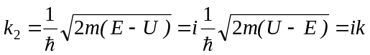,
где 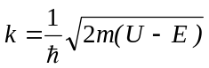. Ввиду этого при вычислении R по формуле (4.63) возведение в квадрат следует заменить перемножением комплексно сопряженных величин 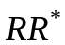, или отысканием квадрата модуля:
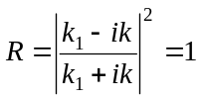, 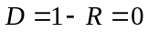.
Итак, при Е <U коэффициент отражения равен 1, т. е. отражение является полным. Как видно, этот результат вполне соответствует ожидаемому. Однако неожиданным является то, что, как мы сейчас покажем, хотя отражение и полное, – имеется определенная вероятность найти частицу в области II. Другими словами, отражение не обязательно происходит на самой границе областей, но некоторые частицы заходят в область II с тем, чтобы потом вернуться в область I. В самом деле, так как при Е < U коэффициент k₂ становится чисто мнимым и равным ik, то решение уравнения Шредингера для области II приобретает вид
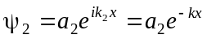,
а вероятность найти частицу на единице длины будет поэтому
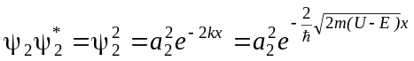. (4.66)
Это означает, что имеется вполне определенная вероятность найти частицу в области II. Правда, эта вероятность экспоненциально (т. е. очень быстро) убывает с увеличением х, но она отлична от нуля: микроскопические частицы могут проникать в области, «запрещенные» для частиц макроскопических.
Подсчитаем, например, какова относительная вероятность найти электрон на расстоянии х = 1 Å= 10⁻⁸ см от границы при условии, если U – Е = 1 эВ. Имеем:
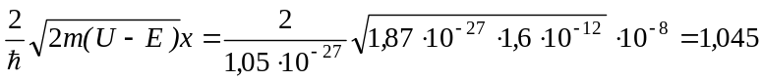,
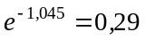.
Как видно, вероятность очень большая (около 30%); при х = 5 Å она становится равной 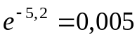, т. е. малой, но еще вполне заметной; однако уже при х= 10 Å экспоненциальный фактор становится равным ничтожной величине 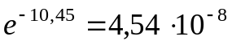. Истолкование полученных результатов с волновой точки зрения не представляет затруднений, так как случай Е < U аналогичен случаю полного внутреннего отражения в оптике. В самом деле, с точки зрения геометрической оптики при переходе света из более плотной среды в менее плотную, когда угол падения больше критического, свет не может проникнуть в менее плотную среду. Однако волновая оптика показывает, и опыт подтверждает, что в действительности в этой менее плотной среде, даже и при углах падения, больших критического, имеется волновое поле с экспоненциально убывающей амплитудой. При этом убывание амплитуды приблизительно определяется множителем 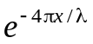, а убывание интенсивности — множителем 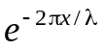– закон, совершенно аналогичный закону убывания плотности вероятности ψ² для Е < U. Далее, вычисление показывает, что несмотря на проникновение света во вторую среду, среднее значение составляющей вектора Умова - Пойнтинга (поток энергии), нормальной к поверхности раздела, за достаточно большой промежуток времени равно нулю. Это означает, что движения энергии, односторонне направленного из первой среды во вторую, не имеется.
Изложенный выше подход к решению задачи о движении частицы в среде с барьером бесконечной ширины применим и к потенциальному барьеру или потенциальной яме конечной ширины. Пример такого барьера показан на рис. 4.6.
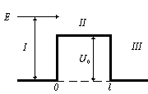
Рисунок 4.6
Из рис.4.6 видно, что потенциальная энергия задается условиями:
(I) при x<0 U=0,
(II) при 0<x<l U=U₀,
(III) при x>0 U=0.
Уравнение Шредингера для областей I и III будут одинаковыми и аналогичными уравнению (4.53). Их решениями будут функции:
; (4.67)
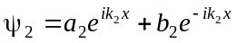; (4.68)
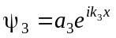. (4.69)
Для области уравнение будет аналогично (4.54). Граничные условия непрерывности для данной задачи будут иметь вид:
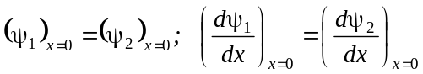;
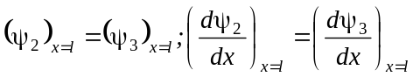.
Считая а₁=1, из данных уравнений непрерывности могут быть найдены все неизвестные 4 амплитуды, а также получены выражения для коэффициента отражения и коэффициента пропускания. Для коэффициента пропускания всего барьера получается простая формула
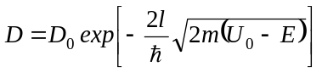, (4.70)
где D₀ слабо меняется с изменением l, E, U₀. В большинстве интересных случаев можно считать 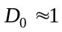.
По классическим представлениям при 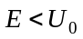. Частица не может появиться в области III, т.е. с другой стороны барьера. Напротив, согласно квантовой механике, это возможно. Частица проходит как бы по туннелю через классически запрещенную область 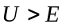. Это явление получило название туннельного эффекта. Более того, кинетическая энергия, с которой частица появляется за барьером, равна кинетической энергии, с которой она падала на барьер. Начало теоретических исследований туннельных переходов было заложено в 1927 г. Л. И. Мендельштамом и М. А. Леонтовичем.
Если потенциальный барьер имеет более сложную форму (рисунок 4.7) (не является прямоугольным), то выражение для коэффициента пропускания имеет вид:

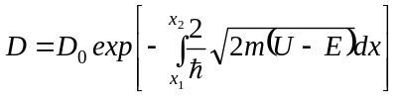. (4.71)

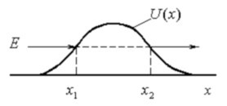

Рисунок 4.7
Туннельным прохождением через потенциальный барьер объясняются многие физические явления. Сюда относятся контактная разность потенциалов и холодная эмиссия электронов из металлов, α-распад и спонтанное деление атомных ядер. В радиоэлектронике широко используются туннельные диоды, в которых туннельные переходы электронов в p-n-переходе определяют их специфические свойства, используемые при создании, например, генераторов тока.

